Puleva reconoce el talento y la capacidad transformadora de Andalucía en la primera edición de los Premios Originales en Andalucía

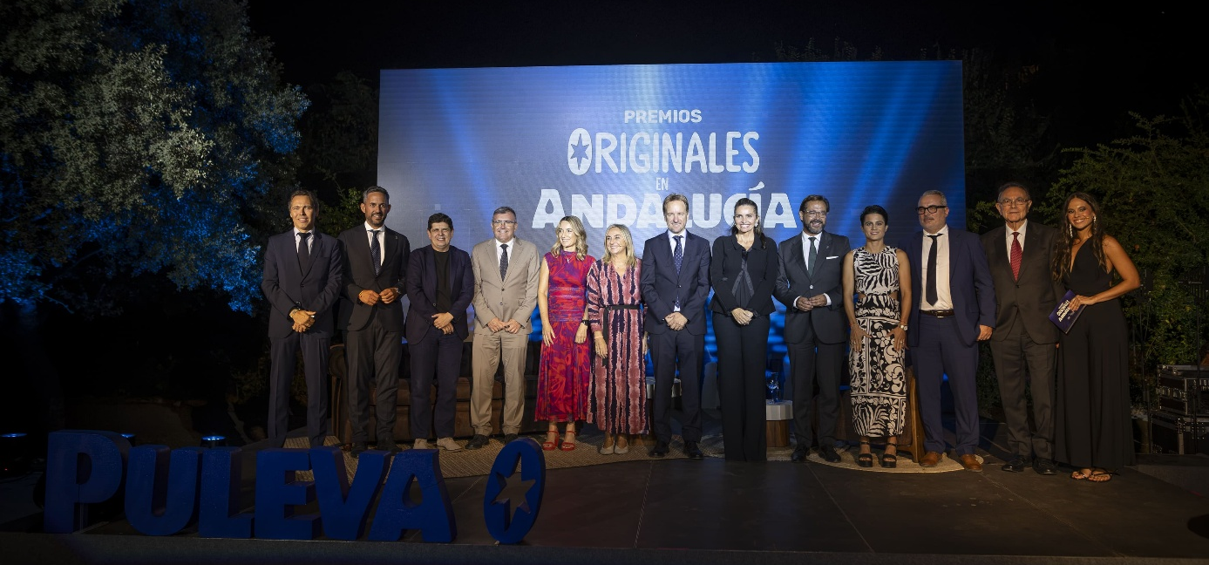

- Antonio Campos Muñoz, Patricia Ramírez, Javier Perianes, María Pérez y Sandra García-Sanjuán han sido distinguidos por la originalidad, la excelencia y el impacto de sus trayectorias

- La gala ha reunido en el Palacio de los Córdova a una amplia representación institucional, empresarial, académica, cultural y social de Granada y de Andalucía.

Granada, 16 de septiembre de 2026.- Puleva ha celebrado en el Palacio de los Córdova de Granada la primera edición de los Premios Originales en Andalucía, una iniciativa creada para reconocer a personas que han desarrollado una mirada propia, han abierto nuevos caminos y han contribuido, desde disciplinas diferentes, al desarrollo y la proyección de Andalucía.

Los premios han puesto en valor cinco trayectorias que reúnen tres cualidades esenciales: originalidad, entendida como la capacidad de abrir nuevos caminos; excelencia, expresada a través de iniciativas y carreras de referencia; e impacto, como contribución capaz de generar valor y dejar una huella positiva en Andalucía.

La primera edición ha reconocido al investigador Antonio Campos Muñoz, en Ciencia; a la psicóloga y divulgadora Patricia Ramírez, en Impacto Social; al pianista Javier Perianes, en Cultura; a la atleta María Pérez, en Deporte; y a la empresaria Sandra García-Sanjuán, en Emprendimiento. Las cinco trayectorias representan formas diferentes de innovar, perseverar, transformar su entorno y proyectar desde Andalucía referentes con alcance nacional e internacional.

La gala ha contado con una amplia representación institucional, empresarial, académica, cultural y social de Granada y de Andalucía, que ha acompañado a las personas premiadas en una celebración del talento, la excelencia y la capacidad transformadora de esta tierra. El encuentro ha conectado diferentes ámbitos de la sociedad granadina y andaluza y ha reforzado la vocación de los premios de convertirse en un espacio de reconocimiento y proyección del talento de la comunidad.

Una iniciativa nacida del arraigo de Puleva en Andalucía

La creación de los Premios Originales en Andalucía ha partido de la estrecha vinculación de Puleva con Granada y con el conjunto de Andalucía. Durante más de seis décadas, la marca ha crecido junto a esta tierra y mantiene en Granada su origen, su sede y una parte esencial de su actividad industrial, innovadora y empresarial.

Como parte de Lactalis España, Puleva ha unido ese arraigo histórico a la dimensión y al modelo multilocal de un grupo que combina una presencia global con un compromiso sólido con los territorios en los que desarrolla su actividad. Esa conexión se ha traducido en generación de empleo, inversión industrial, colaboración con proveedores y ganaderías, impulso a la innovación y apoyo continuado a instituciones, universidades y entidades sociales andaluzas.

Los premios han añadido una nueva dimensión a ese compromiso. Además de contribuir al desarrollo económico, industrial y social de Andalucía, Puleva ha querido reconocer y dar visibilidad a quienes hacen avanzar la comunidad a través del conocimiento, la cultura, el deporte, el emprendimiento y el compromiso social.

“Andalucía y Granada forman parte esencial de nuestra identidad. Nuestra actividad genera un impacto real en el territorio y estos premios nos han permitido reconocer también a quienes, con su talento, sus ideas y su capacidad de abrir nuevos caminos, contribuyen a que esta tierra avance”, ha destacado Daniel Isart, director general de Lactalis Puleva.

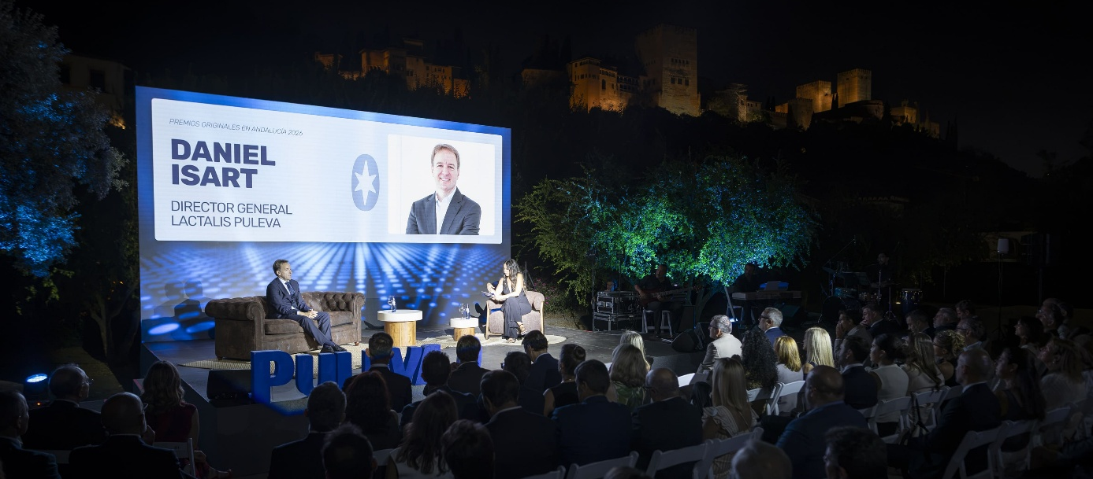

Un impacto económico, industrial y social ligado al territorio

La actividad de Lactalis en Andalucía refleja la dimensión de este compromiso. La compañía trabaja con 184 proveedores locales, entre ganaderías, recogedores de leche y empresas suministradoras de materias primas e insumos industriales, distribuidos en 61 municipios, y genera un volumen de compras superior a 60 millones de euros.

Su actividad supera los 800 millones de euros de cifra de negocio, lo que sitúa a Lactalis entre las diez principales compañías de alimentación de Andalucía por facturación. A ello se ha sumado una inversión industrial superior a 5 millones de euros durante 2025.

Durante la última década, la planta de Granada ha recibido más de 82 millones de euros de inversión, destinados a modernización, eficiencia, innovación y adaptación tecnológica. La ciudad alberga la instalación de leche y bebidas con mayor capacidad de Lactalis en España y la sede corporativa de Lactalis Puleva, desde donde se desarrollan 239 referencias en categorías como leche, nata, batidos, leche infantil, chocolate y horchata.

La vinculación con el campo andaluz constituye otro de los pilares de esta presencia. En 2025, Lactalis ha recogido en Andalucía más de 105 millones de litros de leche, procedentes de 117 ganaderías ubicadas en 61 municipios. El 100 % de la leche de vaca recogida en la comunidad cuenta con certificación en Bienestar Animal Welfair®.

Además, Lactalis ha desarrollado junto al CSIC, a través de la Estación Experimental del Zaidín, un proyecto para identificar y aplicar medidas orientadas a reducir las emisiones de las explotaciones ganaderas antes de 2030.

Lactalis cuenta también con 641 personas trabajadoras en Andalucía, lo que convierte a Granada en uno de sus principales centros de empleo en España. La compañía ha mantenido además una colaboración continuada con universidades y centros formativos de la comunidad para favorecer la incorporación de talento joven.

En 2025, más de 300 estudiantes han participado en el Hackathon Lactalis Puleva-UGR. A esta iniciativa se han sumado Opportunity Day, Lactalis Puleva Experience Point y el programa StarT, desarrollado junto con la Universidad de Granada para facilitar el inicio de la trayectoria profesional de jóvenes recién graduados.

Este impacto ha alcanzado también el ámbito social. Durante 2025, la compañía ha donado en Andalucía más de 361.000 kilos de alimentos a bancos de alimentos, ONG y entidades sociales, principalmente desde su planta de Granada.

Asimismo, 3.600 escolares han visitado las instalaciones para conocer cómo se elaboran los productos lácteos y aprender sobre nutrición y sostenibilidad. Los talleres impulsados por el Instituto Puleva de Nutrición han llegado, además, a más de 3.000 personas mayores en centros de Granada, Córdoba, Málaga y Almería.

Los Premios Originales en Andalucía se han integrado en este compromiso con el territorio y han incorporado una nueva forma de contribuir a su desarrollo: reconocer a quienes, desde su trabajo, su talento y su capacidad transformadora, han ayudado a construir una Andalucía más innovadora, dinámica, inclusiva y proyectada hacia el futuro.

Cinco formas de abrir caminos desde y en Andalucía

Antonio Campos Muñoz, Premio Originales en Andalucía de Ciencia
Catedrático de Histología de la Universidad de Granada desde 1981, Antonio Campos Muñoz ha sido reconocido como uno de los pioneros de la ingeniería tisular y de la medicina regenerativa en España. Su trayectoria ha combinado investigación, docencia y gestión institucional y ha impulsado el desarrollo de tejidos artificiales y su aplicación clínica.

Ha sido director del Instituto de Salud Carlos III, presidente de la Conferencia Española de Decanos de Facultades de Medicina y vicepresidente de la Real Academia Nacional de Medicina de España. Su trabajo ha contribuido a situar la investigación biomédica desarrollada desde Andalucía entre las referencias científicas de mayor prestigio nacional e internacional.

Patricia Ramírez, Premio Originales en Andalucía de Impacto Social
Doctora por la Universidad de Granada, Patricia Ramírez, conocida también como Patri Psicóloga en las redes sociales, ha recibido el reconocimiento por su capacidad para acercar la psicología basada en la evidencia a la vida cotidiana.

A través de libros, conferencias, medios de comunicación y plataformas digitales, ha convertido conocimientos psicológicos complejos en herramientas comprensibles y útiles para millones de personas. Autora de más de diez libros, ha combinado rigor científico, cercanía y divulgación, favoreciendo un acceso más amplio al conocimiento sobre bienestar emocional y relaciones personales.

Javier Perianes, Premio Originales en Andalucía de Cultura
Nacido en Nerva, Huelva, Javier Perianes ha sido reconocido como uno de los pianistas españoles con mayor proyección internacional. Su carrera le ha llevado a colaborar con formaciones como la Filarmónica de Viena, la Filarmónica de Nueva York, la Gewandhaus de Leipzig y la Royal Concertgebouw Orchestra.

Premio Nacional de Música en 2012 y Artista del Año de los International Classical Music Awards en 2019, ha construido una voz interpretativa propia desde el rigor, la sensibilidad y la atención al detalle. Su trayectoria ha contribuido a proyectar la creación y el patrimonio musical vinculados a Andalucía en algunos de los principales escenarios internacionales.

María Pérez, Premio Originales en Andalucía de Deporte
Natural de Orce, Granada, María Pérez ha sido distinguida por una trayectoria que la ha consolidado como una de las grandes figuras internacionales de la marcha atlética.

Campeona olímpica y subcampeona olímpica en París 2024, con el oro en el relevo mixto y la plata en los 20 kilómetros marcha, cuenta además con cuatro títulos mundiales, un campeonato de Europa y una plusmarca mundial. Su carrera representa una historia de excelencia, disciplina, adaptación y superación personal, y la ha convertido en un referente para nuevas generaciones. Entre sus reconocimientos figuran la Medalla de Andalucía del Deporte y el Premio Nacional del Deporte Reina Letizia.

Sandra García-Sanjuán, Premio Originales en Andalucía de Emprendimiento
Fundadora y presidenta ejecutiva de Starlite, Sandra García-Sanjuán ha sido reconocida por haber desarrollado un modelo que integra música, cultura, turismo, gastronomía y experiencias en un mismo proyecto.

La transformación de una antigua cantera de Marbella en sede de un festival de proyección internacional ha constituido el punto de partida de una iniciativa que ha atraído a artistas de primer nivel y a miles de visitantes. El proyecto ha generado actividad económica y empleo, ha reforzado el posicionamiento de Marbella y Andalucía como destinos culturales y creativos y ha incorporado también una dimensión social a través de la Gala Starlite.

Una gala diferente para acercarse a las personas detrás de cada trayectoria



La ceremonia se ha celebrado en el Palacio de los Córdova, uno de los edificios renacentistas más emblemáticos de Granada, situado junto a la Cuesta del Chapiz y con vistas a la Alhambra, el Generalife y el valle del Darro. El singular espacio granadino ha reforzado el vínculo de esta primera edición con la ciudad en la que Puleva mantiene su origen y su sede.

La gala ha estado conducida por la presentadora y comunicadora Masi Rodríguez y ha combinado la entrega de los cinco reconocimientos con actuaciones artísticas, piezas audiovisuales y conversaciones con cada una de las personas premiadas. Este formato ha permitido acercar al público no solo sus logros, sino también las decisiones, dificultades, aprendizajes y valores que han definido sus respectivas trayectorias.

La compañía granadina Zen del Sur ha abierto la ceremonia con una propuesta escénica vinculada al circo contemporáneo. La gala ha incluido además una intervención de Daniel Isart, director general de Lactalis Puleva, y una conversación institucional sobre el valor de las empresas arraigadas en el territorio y su contribución al desarrollo económico, social y cultural de Andalucía.

Un reconocimiento que se ha transformado en impacto social

Cada premio ha llevado asociada una donación de Lactalis Puleva a una entidad social elegida por la persona reconocida.

De esta manera, el reconocimiento no ha terminado en el escenario, sino que se ha transformado en un apoyo concreto a diferentes causas sociales vinculadas con las sensibilidades y los ámbitos de actuación de las personas premiadas. La iniciativa ha conectado así la celebración de trayectorias que ya han generado impacto con la voluntad de seguir contribuyendo positivamente a la comunidad.

Un proyecto con vocación de continuidad

Los Premios Originales en Andalucía nacen con la voluntad de consolidarse como un espacio de reconocimiento al talento andaluz y a quienes, desde distintos ámbitos, contribuyen al desarrollo y la proyección de la comunidad.

Tras esta primera edición en Granada, Puleva apuesta por dar continuidad a una iniciativa llamada a visibilizar nuevas trayectorias, ideas y proyectos capaces de dejar huella en Andalucía.

Sobre PULEVA
Puleva es una marca icónica, con más de 65 años de historia y entre las 10 más elegidas por las personas consumidoras españolas, según el informe anual Brand Footprint de Kantar. Lactalis Puleva es la unidad de negocio de leche y bebidas de Lactalis España que comercializa la marca Puleva y cuenta con más de 1.200 personas trabajadoras, distribuidas en las plantas de Granada, Nadela y Villalba (Lugo) y de Mollerusa (Lérida). Hoy es un referente en el sector agroalimentario y dispone de un área de alta especialización en I+D+i, con dos prioridades estratégicas: desarrollar la innovación y mejorar nutricionalmente los productos. La compañía ha sido distinguida por la Universidad de Granada con motivo del 50 aniversario de sus actividades de I+D+i, así como en la edición 2024 de los Premios Estrategia NAOS, que reconocieron la trayectoria del Instituto Puleva de Nutrición tras diez años de actividad. Más información: https://www.lechepuleva.es
Sobre LACTALIS ESPAÑA
Lactalis España es líder del sector lácteo y uno de los principales motores del tejido socioeconómico español, con una contribución directa superior a 1 000 millones de euros en 2024. Cuenta con 8 plantas —6 en municipios de menos de 25.000 habitantes— y 2.617 profesionales, el 93,8 % con contrato indefinido. Colabora con 1.458 ganaderías en 13 comunidades autónomas, a las que recogió 993 millones de litros de leche, el 97,7 % con certificación en Bienestar Animal. Sus marcas —Puleva, Président, Galbani, Flor de Esgueva, El Ventero o Chufi—, junto con las gestionadas por la joint-venture Lactalis Nestlé —Yogures Nestlé, La Lechera, Nescafé Latte o YAOS—, están presentes en más de 12 millones de hogares. Su actividad se estructura en unidades de negocio especializadas: Lactalis Puleva (leche y bebidas lácteas), Lactalis Forlasa (quesos), Lactalis Foodservice (canal profesional), Lactalis Nutrición (nutrición infantil y clínica) y la joint-venture Lactalis Nestlé (yogures y postres). Lactalis apuesta por la sostenibilidad en toda la cadena de valor láctea, la economía circular y la descarbonización, con objetivos climáticos validados por SBTi. Forma parte de Lactalis, líder mundial del sector, presente en 150 países con más de 85.500 colaboradores y 266 centros de producción. Más información en www.lactalis.es

CONTACTOS DE PRENSA
Bárbara Navarro / Juan Carlos Fité
Torres y Carrera
bnavarro@torresycarrera.com
jcfite@torresycarrera.com
Tel. 629 27 90 54 / 667 565 475

